11 класс Русский язык Тема 1 Урок 1 Словосочетание
Тема .Основные понятия синтаксиса и пунктуации.
Цель. Повторить основные понятия синтаксиса и пунктуации.
Здравствуйте, уважаемые дети. У меня такое впечатление, что в группе только София. Подтягивайтесь!
1.Посмотрите, пожалуйста, видеоурок по ссылке
https://www.youtube.com/watch?v=2oVx7PUj61g
2.Правильно ли даны ответы на вопросы?
-Что изучает синтаксис? (Синтаксис изучает строение и грамматическое значение словосочетаний и предложений).
-Что изучает пунктуация? (Правила постановки знаков препинания).
Посмотрите на таблицу.
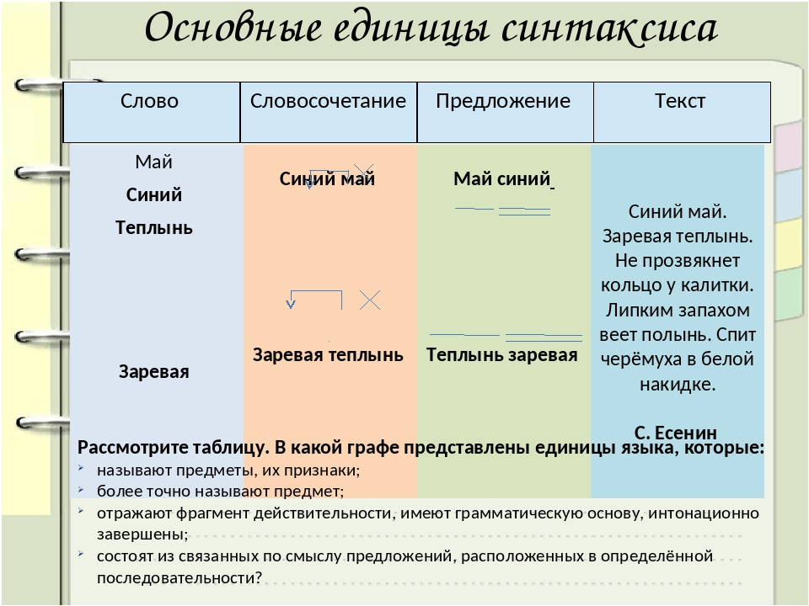

3.Устно прокомментируйте слова А.П. Чехова «Знаки препинания – ноты для чтения».
Домашняя работа. Изучить материал учебника стр.248-249
1. Выполните письменно задание. Выберите из данных примеров только словосочетания.
Последний звонок, решать задачу, около дома, кто пришел, действовать решительно, шла пританцовывая, очень хорошо, читать лежа, феноменальная сила, стяжать славу, летит и кружится, на том же месте.

2.Найдите предложение с пунктуационной ошибкой. Запишите его правильно.
1) Расположившись к северу от Полтавы, войска стали готовиться к решающей битве. 2) Солдаты молча чистили ружья, точили штыки. 3)Отступая, шведские солдаты чуть не сбили носилки с раненым Карлом XII. 4) Война со Швецией закончилась, спустя 11 лет после Полтавской битвы.
3. Запишите, чем отличаются слова бал и балл

